石家庄科林电气股份有限公司
2026届校园招聘简章
一、公司概况
石家庄科林电气股份有限公司（股票代码：603050）成立于2000年，总部位于石家庄市红旗大街，作为A股主板市场上市公司，是为电力行业、公共事业及大型行业客户提供电力系统一、二次完整解决方案、优质产品和服务的国家重点高新技术企业，下设石家庄科林电气设备有限公司、石家庄科林电力设计院有限公司、石家庄泰达电气设备有限公司、天津科林电气有限公司等多个子公司。公司立足于多元化的产品战略，追求以技术创新赢得市场，逐渐形成了智慧电网、新能源、综合能源服务三大业务板块，现已成长为国内一流的电气企业。
科研实力
公司被认定为“国家企业技术中心”，形成了“一体两翼多平台”的科技创新体系，建有“河北省智能电网配用电技术创新中心”、“河北省配用电装备产业技术研究院”、“河北省院士工作站”、“省工业设计中心”、“分布式光伏发电监控系统河北省工程实验室”等多个创新实践平台。公司高度重视技术创新和自主研发能力的提升，不断加大科研经费和技术改造的投入。
目前，公司具有高级职称人数达到23%，全国标委会委员3名，省部级、市区级专家30余人，拥有河北省巨人计划创新创业团队、石家庄市第六届科技创新团队。公司共参与近33项行业标准的制定，申请400余项专利，软件著作权200项。近年来，承担省级科技计划项目15项，市级科技计划项目18项，多次获得省市级科技进步一等奖。
作为中国智慧电气引领者，科林电气将始终坚持“科技领先，创享智慧生活”的价值主张，秉承“崇德重能，知人善任”的人才理念，为员工提供广阔的发展舞台。诚邀德才兼备的您加盟，科林电气将成为您梦想开始的地方。
二、招聘岗位及需求专业
岗位类别 | 工作方向 | 专业 | 学历
技术研发岗 | 电力电子  算法 | 电力电子、电气工程、自动化、高电压与绝缘技术、控制工程等相关专业 | 硕士、博士
技术研发岗 | 电力电子  硬件 | 电力电子、电气工程、自动化、高电压与绝缘技术、控制工程等相关专业 | 硕士、博士
技术研发岗 | 嵌入式开发 | 电子、通信、自动控制、电气、计算机等相关专业 | 硕士、博士
技术研发岗 | 硬件开发 | 电气、自动化、测控、电子、通信等相关专业 | 硕士、博士
技术研发岗 | 软件开发（c++、c语言） | 计算机、自动化、控制、通信、电子、  软件等相关方向专业 | 硕士、博士
技术研发岗 | 产品测试 | 应用电子、电气工程、自动化等相关专业 | 本科、硕士、博士
技术研发岗 | 电气技术  （包含电气设计、工程售后、质检调试、技术支持方向） | 电气、自动化、机械、测控、电子、储能工程等相关专业 | 本科、硕士、博士
技术研发岗 | 结构设计 | 电气、自动化、机械、测控、电子、储能工程等相关专业 | 本科、硕士、博士
销售岗 | 国内市场营销 | 电气、机械、电子等工科类相关专业  或市场营销等管理类相关专业 | 本科、硕士、博士
销售岗 | 国际市场营销 | 电气、英语、国际经济与贸易等相关专业 | 本科、硕士、博士
三、招聘条件
1、学历要求：本、硕、博毕业生；
2、专业要求：专业成绩优秀，知识扎实，有项目、比赛经验优先；
3、能力要求：较强的学习能力、沟通协调能力、适应能力、服务意识、责任心以及良好的团队精神；
4、其他要求：有班干部、学生会、学术比赛等经历优先；身体健康，勇于接受挑战，具备一定的抗压能力。
四、招聘流程
简历投递—测评/AI面试—面试—发放offer—签订协议
1、简历投递


- 第一步:扫码填写网申应聘信息，如以上二维码失效可关注科林电气微信公众号选择人才招聘，直接进入应聘人才系统填写简历信息。
- 第二步:技术研发岗请将简历命名为“姓名+学校+意向岗位”发送至zhaopin@kechina.com
- 测 评/AI面试
- 面 试 人力资源部将以电话通知的形式进行面试邀约确认面试时间和形式
- 发放offer、签订协议

五、福利待遇
1、公司为所有员工提供富有竞争力的薪酬和开放式晋升通道。
2、五险一金、福利食堂、过节礼品、生日福利卡、阶段能力提升培训等。
3、公司内生活配套设施齐全，宿舍内部设有独立卫浴，空调地暖等设施。企业园区和职工活动中心内设有羽毛球场、网球场、篮球场、乒乓球馆、台球馆等场所，拥有各类业余文化协会，定期组织青年联谊会、丰富多彩的体育比赛和职工文化活动等。
4、公司可协助毕业生办理市或区“人才绿卡”，持卡人可享受250-5500元/月现金补贴等政策优惠。
5、公司可为大学生解决户口、免费托管大学生人事档案并接收党组织关系。

六、联系方式
招聘联系人：程经理
招聘热线：0311-9652652、18103110836
投递邮箱：zhaopin@kechina.com
公司地址：河北省石家庄市鹿泉区红旗大街科林电气（总部）
公司官网：www.kechina.com

欢迎关注“科林电气”微信号、抖音号、视频号......
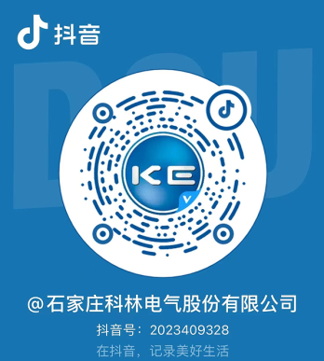
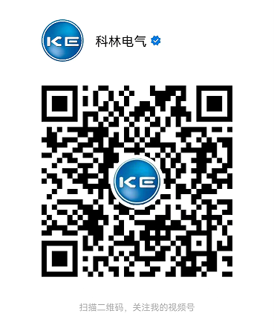

科林电气诚邀您的关注和加入！！

